第二章 地球上的大气考点梳理
考点1：大气的垂直分层
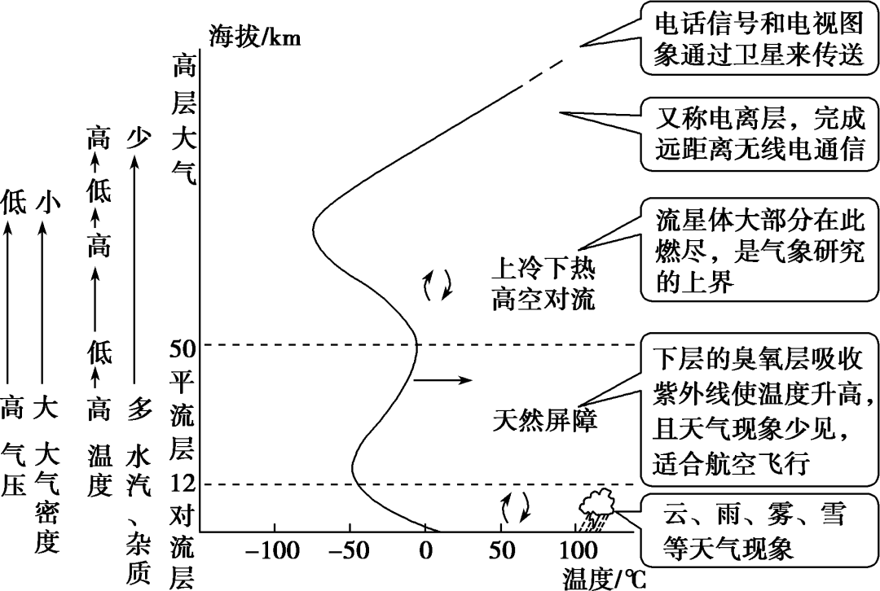

 |  | 对流层 | 平流层 | 高层大气
高度 |  | 低纬度地区为17～18 km，中纬度地区为10～12 km，高纬度地区为8～9 km | 自对流层顶部至50～55 km | 自平流层顶部以上到大气上界2 000～3 000 km
气温垂直变化 | 规律 | 气温随高度的升高而下降，海拔每升高100 m，气温约降低0.6 ℃ | 下层气温随高度变化很小，30 km以上气温随高度升高而迅速上升 | 起初随高度增加而下降，后随高度升高而上升
 | 原因 | 地面是对流层大气主要、直接的热源，离地面越远、气温越低 | 该层气温基本不受地面影响，主要为臭氧大量吸收太阳紫外线而增温 | 高空有氧原子吸收太阳辐射
空气运动 |  | 对流运动显著 | 平流运动为主 | 自下而上先对流后平流
天气现象 |  | 复杂多变 | 天气晴朗 | 稳定少变
与人类的关系 |  | 人类生活在对流层的底部，对流层与人类关系最密切 | 臭氧大量吸收紫外线，成为人类生存环境的天然屏障；大气稳定，适合航空飞行 | 在80～500 km的高空，有若干电离层，能反射无线电波，对无线电通信有重要作用
考点2：大气受热原理及应用
1．大气削弱作用原理应用→分析某地区太阳能的多寡
(1)高海拔地区(如青藏高原地区)
海拔高，空气稀薄 大气的削弱作用弱 太阳能丰富
(2)内陆地区(如我国西北地区)
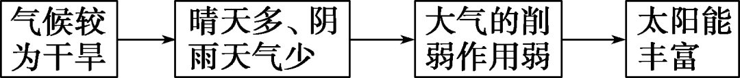
(3)湿润内陆盆地(如四川盆地)
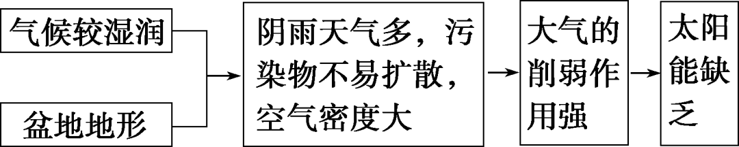
2．大气保温作用的应用
(1)解释温室气体大量排放对全球气候变暖的影响
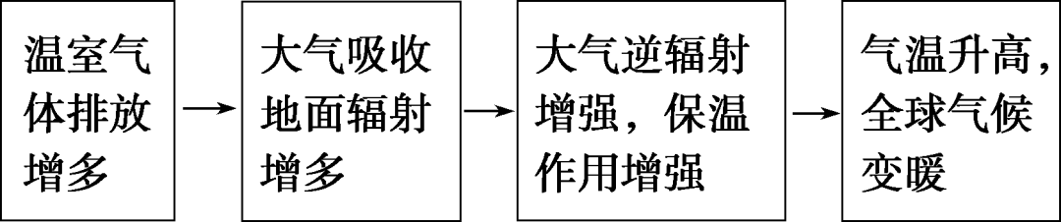
(2)分析农业实践中的一些现象
①我国北方地区利用温室大棚生产反季节蔬菜。
②深秋农民利用燃烧秸秆制造烟雾预防霜冻。
③华北地区早春农民利用地膜覆盖进行农作物种植。
④干旱半干旱地区果园中铺沙或鹅卵石，不但能防止土壤水分蒸发，还能增加昼夜温差，有利于水果的糖分积累等。
(3)大气受热过程原理的综合应用——昼夜温差大小的分析

分析昼夜温差的大小要结合大气受热过程原理，主要从地势高低、天气状况、下垫面性质几方面分析。
①地势高低：地势高→大气稀薄→白天大气的削弱作用和夜晚大气的保温作用都弱→昼夜温差大。
②天气状况：晴朗的天气条件下，白天大气的削弱作用和夜晚大气的保温作用都弱→昼夜温差大。
③下垫面性质：下垫面的比热容大→增温和降温速度都慢→昼夜温差小，如海洋的昼夜温差一般小于陆地。
3．与青藏高原有关的大气热力作用
(1)青藏高原太阳辐射强
①纬度较低，太阳高度大，太阳辐射强度大；②地势高，空气稀薄，大气削弱的太阳辐射少，到达地面的太阳辐射多；③晴天多，日照时间长。
(2)青藏高原气温日较差大
地势高，空气稀薄，白天大气削弱的太阳辐射少，到达地面的太阳辐射多，增温快，夜晚大气逆辐射弱，地面损失的热量多。
(3)青藏高原气温年较差小
①地势高，空气稀薄，大气保温作用差，因此夏季气温低；②纬度低，冬季太阳高度大，日照时间较长，因此冬季气温较高。
(4)青藏高原比同纬度长江中下游平原气温低
地面辐射是近地面大气的直接热源，而青藏高原地势高，空气稀薄，大气对地面长波辐射的吸收能力有限，不利于热量的积累，且大气逆辐射弱，地面损失的热量多，所以年均温较低。

考点3：逆温现象
1．逆温现象产生的机理
在对流层，气温垂直分布的一般情况是随高度增加而降低，大约每升高100 m，气温降低0.6℃，这主要是由于对流层大气的主要热源是地面，离地面越远，受热越少，气温就越低。但在一定条件下，对流层中也会出现气温随高度增加而上升的现象，被称为逆温现象。
2．逆温的类型、过程及其影响
(1)逆温的类型及成因
类型 | 成因 | 特点
辐射逆温 | 地面辐射冷却，在晴朗无云或少云的夜晚，地面辐射冷却快，离地面越近，降温越快 | 大陆上常年均可出现，尤以冬季最强
平流逆温 | 暖空气水平移动到冷的地面或水面上，而发生的冷接触作用 | 越近地表，降温越快
锋面逆温 | 冷暖气团温度差异显著，暖气团位于锋面上部 | 出现于锋面附近
地形逆温 | 冷空气沿斜坡向低谷和盆地流动 | 出现于山谷或盆地
(2)逆温的形成及消失过程
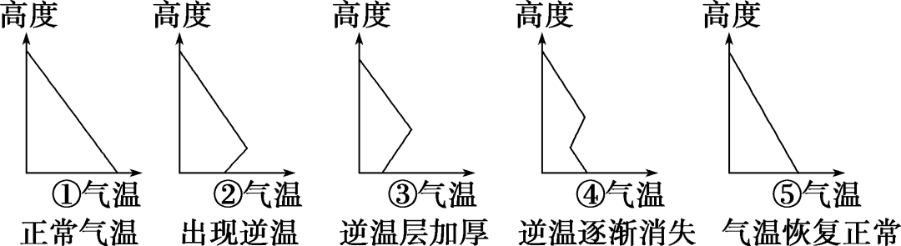
(3)逆温的影响
①有利方面
a．逆温的出现阻碍了空气对流，因此可以抑制沙尘暴的发生。
b．逆温出现在高空，有利于飞机的飞行。
c．和其他天气现象一样，逆温可当成一种气候资源加以利用。例如，在我国新疆伊犁河谷，逆温出现在10月至次年3月，长达半年之久，有效地提高了冬季谷地的温度，多年生果树越冬可以免受冻害等。
②不利方面
a．逆温时大气结构比较稳定，容易加重大气污染。
b．对天气的影响：容易产生大雾等不利天气。
c．对交通的影响：能见度降低，地面湿滑。
考点4：热力环流
1．热力环流判读思路
(1)确定近地面两地白天和夜晚的冷热状况
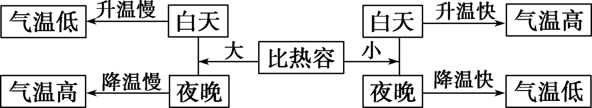
(2)根据冷热状况判断垂直方向上的气流运动方向
热上升、冷下沉——近地面热空气上升，近地面冷空气下沉。
(3)判断两地近地面与高空的气压状况
①热低压、冷高压——近地面冷的地方形成高压，近地面热的地方形成低压。
②近地面和高空气压性质相反——近地面为高压，其高空为低压；近地面为低压，其高空为高压。
(4)根据气压状况判断两地间风向
水平气流从高压流向低压。
相邻下垫面气温高低的判断方法
首先判断比热容大小。一般地，不同下垫面的比热容大小为水面>森林>草地>裸地。
其次，比热容大的下垫面白天温度较低，夜晚温度较高；比热容小的下垫面白天温度较高，夜晚温度较低。
2．常见的热力环流形式
(1)海陆风
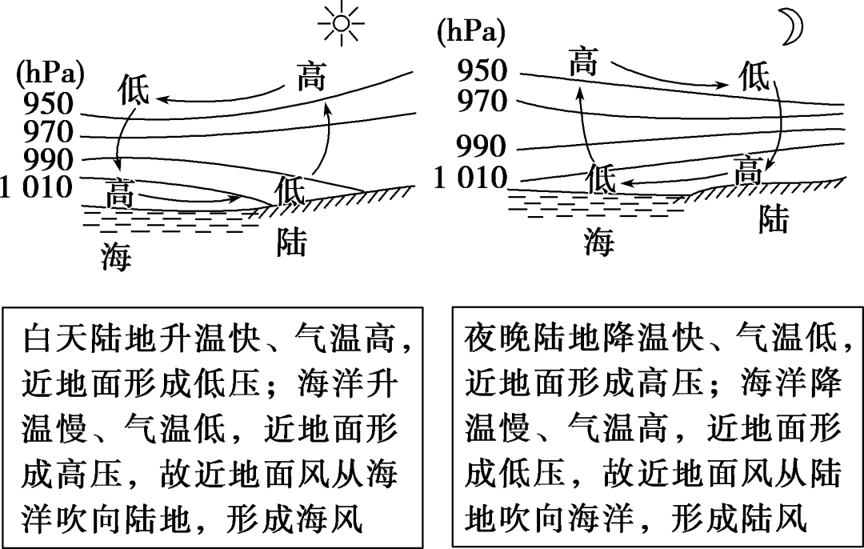
影响：使滨海地区气温日较差减小，降水增多。
(2)山谷风
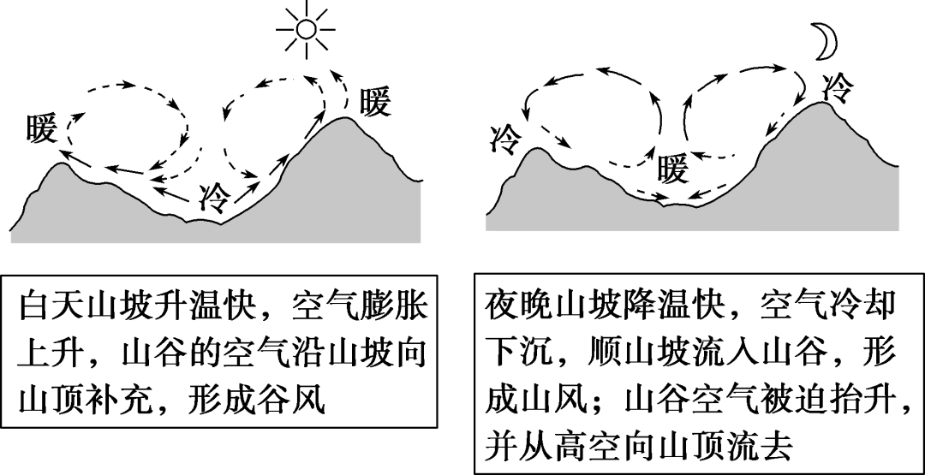
影响：在山谷和盆地常因夜间的山风吹向谷底，使谷底和盆地内形成逆温层，阻碍了空气的垂直运动，易造成大气污染。
(3)城市风
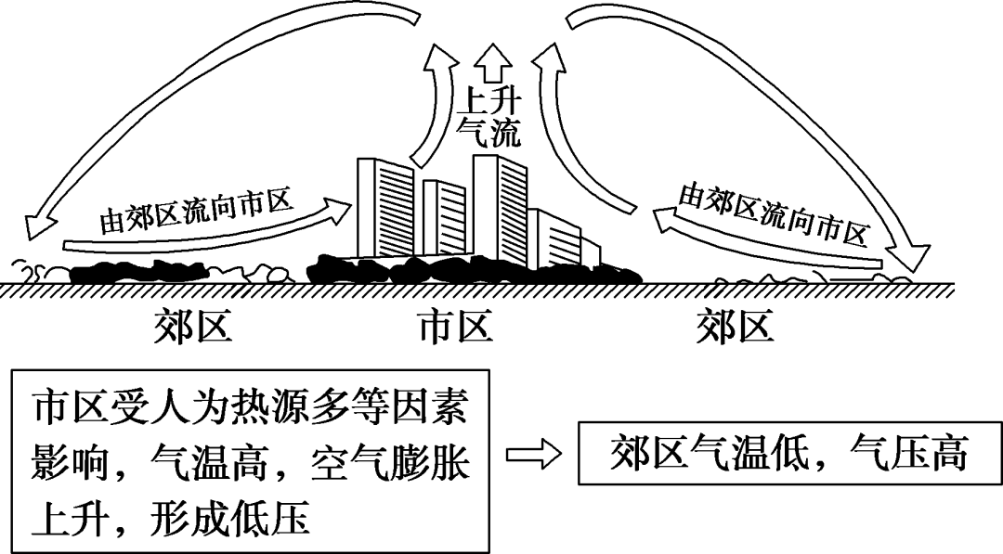
影响：一般将绿化带布局于气流下沉处或下沉距离以内，将卫星城或污染较重的工厂布局于气流下沉距离之外。

3．等压面图的判读
(1)判断气压高低
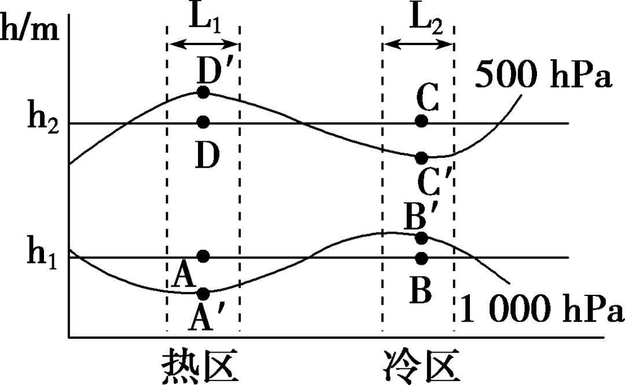
①气压的垂直递减规律。由于对流层大气密度随高度增加而降低，在垂直方向上气压随着高度增加而降低，如图，在空气柱L₁中，P_{A′}>P_{A}，P_{D}>P_{D′}；在L₂中，P_{B}>P_{B′}，P_{C′}>P_{C}。
②同一等压面上的各点气压相等。如图中P_{D′}＝P_{C′}、P_{A′}＝P_{B′}。
综上分析可知：P_{B}>P_{A}>P_{D}>P_{C}。
(2)判读等压面的凸凹
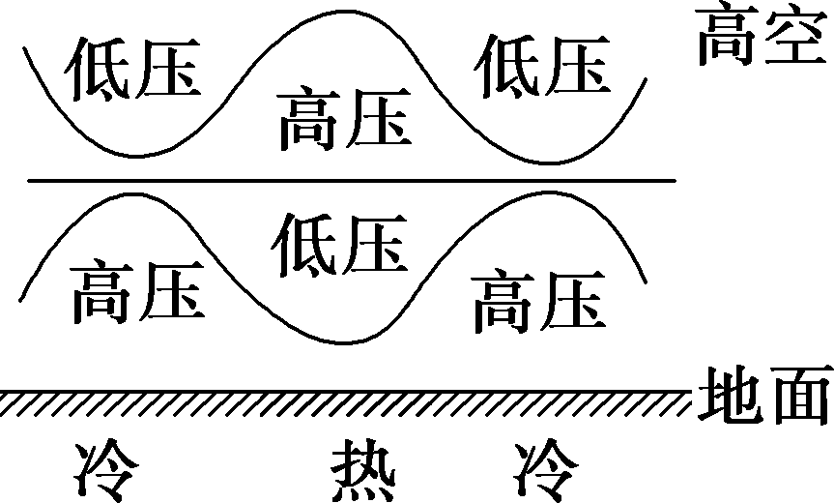
等压面凸向高处的为高压，凹向低处的为低压，可形象记忆为“高凸低凹”。另外，近地面与高空的等压面凸起方向相反。
(3)判断下垫面的性质
①判断陆地与海洋(湖泊)：夏季，等压面下凹处为陆地、上凸处为海洋(湖泊)。冬季，等压面下凹处为海洋(湖泊)、上凸处为陆地。
②判断裸地与绿地：裸地类似陆地，绿地类似海洋。
③判断城区与郊区：等压面下凹处为城区、上凸处为郊区。
(4)判断近地面天气状况和气温日较差
①等压面下凹处，多阴雨天气，日较差较小。
②等压面上凸处，多晴朗天气，日较差较大。
4．等温面图的判读
等温面图与等压面图的判读有很多相似之处，可借用等压面图的判读方法来判读等温面图。
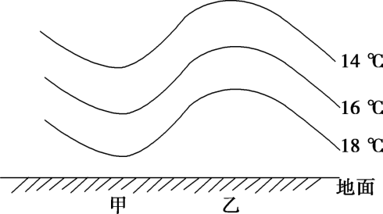
(1)随着海拔升高，等温面的温度数值逐渐降低。
(2)等温面向下凹的地区，气温较同高度其他地区低；等温面向上凸的地区，气温较同高度其他地区高。如上图中甲地为低温中心，乙地为高温中心。
(3)夏季：陆地上等温面向上凸，海洋上等温面向下凹；城市市区等温面一般向上凸。
考点5：大气的水平运动
1．形成风的力
作用  力 | 方向 | 大小 | 对风的影响 |  | 备注
 |  |  | 风速 | 风向
水平气压梯度力 | 始终与等压线垂直，由高压指向低压 | 等压线越密集，水平气压梯度力越大 | 水平气压梯度力越大，风速越大 | 垂直于等压线，由高压指向低压 | 原动力
地转偏向力 | 始终与风  向垂直 | 大小随纬度而增加，赤道为零 | 不影响风速的大小 | 北半球使风右偏，南半球使风左偏 | 无风无此力
摩擦力 | 始终与风向相反 | 大小与下垫面性质有关，下垫面越粗糙、起伏越大，摩擦力越大，反之越小 | 使风速减小 | 与其他两力共同作用，使风向斜穿等压线 | 无风无此力
2.判断风力大小
(1)看水平气压梯度力大小
①同一幅等压线图上，根据等压线疏密判断：等压线密集，水平气压梯度力大，风力大；等压线稀疏，水平气压梯度力小，风力小。
②不同等压线图上，若比例尺相同，相邻两条等压线数值差越大，风力越大。如下图中B处风力大于A处。
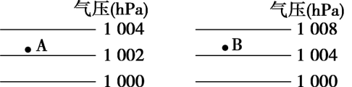
③不同等压线图上，若相邻两条等压线数值差相等，比例尺越大，风力越大。如下图中C处风力大于D处。
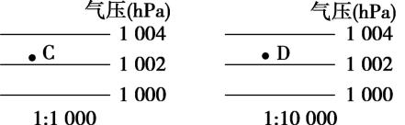
④根据温差判断：一般温差越大，水平气压梯度力越大，风力越大。
(2)看距风源地远近：距风源地近，则风力大，如我国西北地区距冬季风源地近，冬季风力大。
(3)看摩擦力大小
①平原、高原地面平坦开阔，阻挡作用弱，风力大，如内蒙古高原；风由陆地吹向海面或湖面，摩擦力变小，风力变大。
②摩擦力随海拔变化
原理分析 | 图示
随着海拔升高，空气运动所受的摩擦力变小，故风速增大，风向受地转偏向力影响增大，北半球风向逐渐向右偏转(如右图)，南半球逐渐向左偏转 | 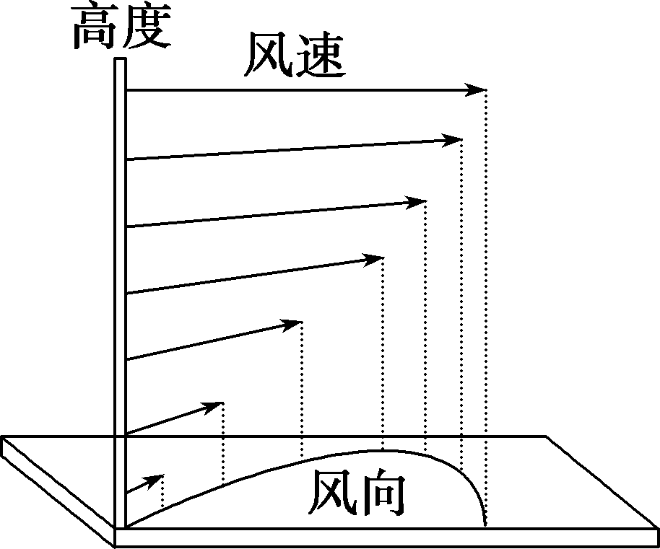
(4)看植被多少：植被茂密，阻力大，风力小；植被稀疏，阻力小，风力大。
(5)看地形因素：地形(河谷、山谷)延伸方向与盛行风向基本一致，受狭管效应影响，风力大。原理如下所示：
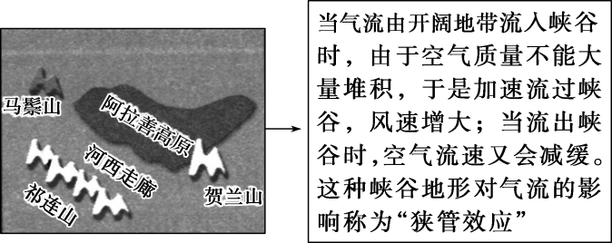
3．等压线图中风向的判断方法
第一步：在等压线图中，按要求画出过该点的切线并作垂直于切线的虚线箭头(由高压指向低压，但并非一定指向低压中心)，表示水平气压梯度力的方向。
第二步：确定南、北半球后，面向水平气压梯度力方向向右(北半球)或向左(南半球)偏转30°～45°，画出实线箭头，即为经过该点的风向。如下图所示(北半球)：
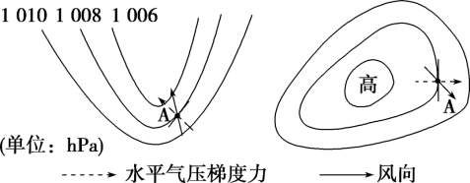

如何根据风向判断气压高低和南北半球
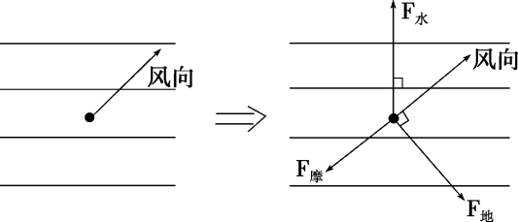
(1)根据风的来向为高压一侧可知：图中南侧为高压，北侧为低压。
(2)根据水平气压梯度力垂直于等压线且由高压指向低压可绘出水平气压梯度力F_{水}。
(3)从图中可知风向比F_{水}偏右可知该地位于北半球。并在风向的右侧绘出地转偏向力F_{地}，并且垂直于风向。
(4)根据摩擦力方向始终与风向相反，绘出摩擦力F_{摩}。

考点6：气压带和风带
1．读纬线，辨气压带和风带
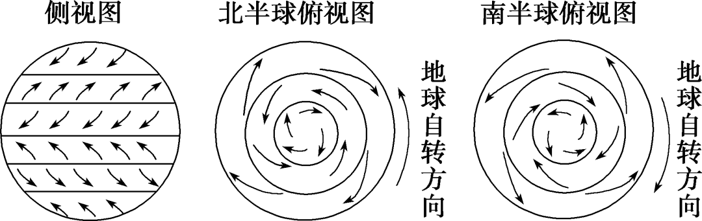
(1)0°纬线附近为赤道低气压带。
(2)30°纬线附近为副热带高气压带。
(3)60°纬线附近为副极地低气压带。
(4)南北纬90°附近为极地高气压带。
(5)0°～30°纬线之间的风带为信风带。
(6)30°～60°纬线之间的风带为西风带。
(7)60°～90°纬线之间的风带为极地东风带。
2．读风向，辨南北半球
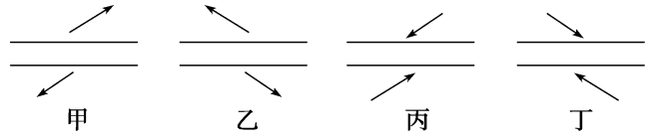
(1)风向右偏为北半球，如甲、丙两图。
(2)风向左偏为南半球，如乙、丁两图。
3．读风向，辨气压带
(1)风由中间向两侧吹的为高气压带。如上图中甲为北半球副热带高气压带，乙为南半球副热带高气压带。
(2)风由两侧向中间吹的为低气压带。如上图中丙为北半球副极地低气压带，丁为南半球副极地低气压带。
4．读气压带位置，辨节气
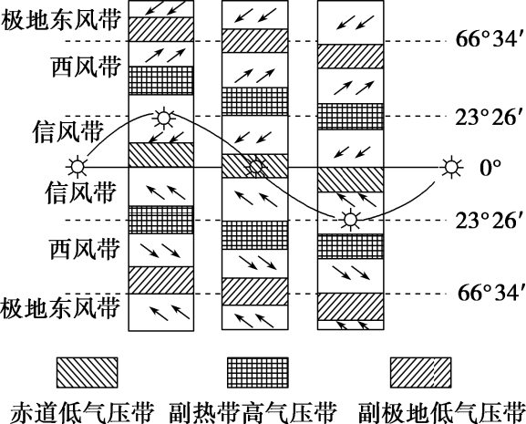
(1)若各气压带分别被0°、30°、60°纬线平分，则为春分、秋分。
(2)若各气压带位置偏北(赤道低气压带全部位于赤道以北，副热带高气压带全部位于30°纬线以北，副极地低气压带全部位于60°纬线以北)，则为北半球夏至。
(3)若各气压带位置偏南(赤道低气压带全部位于赤道以南，副热带高气压带全部位于30°纬线以南，副极地低气压带全部位于60°纬线以南)，则为北半球冬至。
5．读气压带、风带，辨天气状况
(1)高气压带控制下多晴朗天气。
(2)低气压带控制下多阴雨天气。
(3)西风带控制下一般多阴雨天气(背风坡除外)。
(4)信风带控制下一般多晴朗天气(来自海洋上的信风除外)。
(5)极地东风带控制下一般多晴朗天气。

考点7：海陆分布对大气环流的影响

1．海陆分布对大气环流的影响

(1)1月份北半球气压中心和冬季风
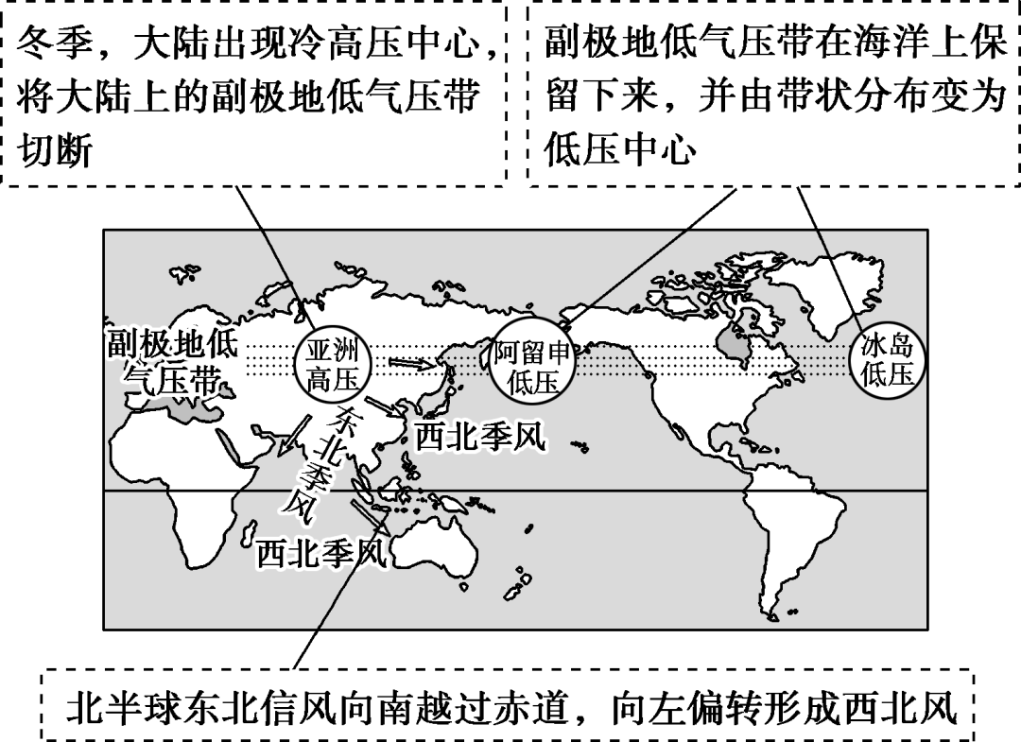
(2)7月份北半球气压中心和夏季风
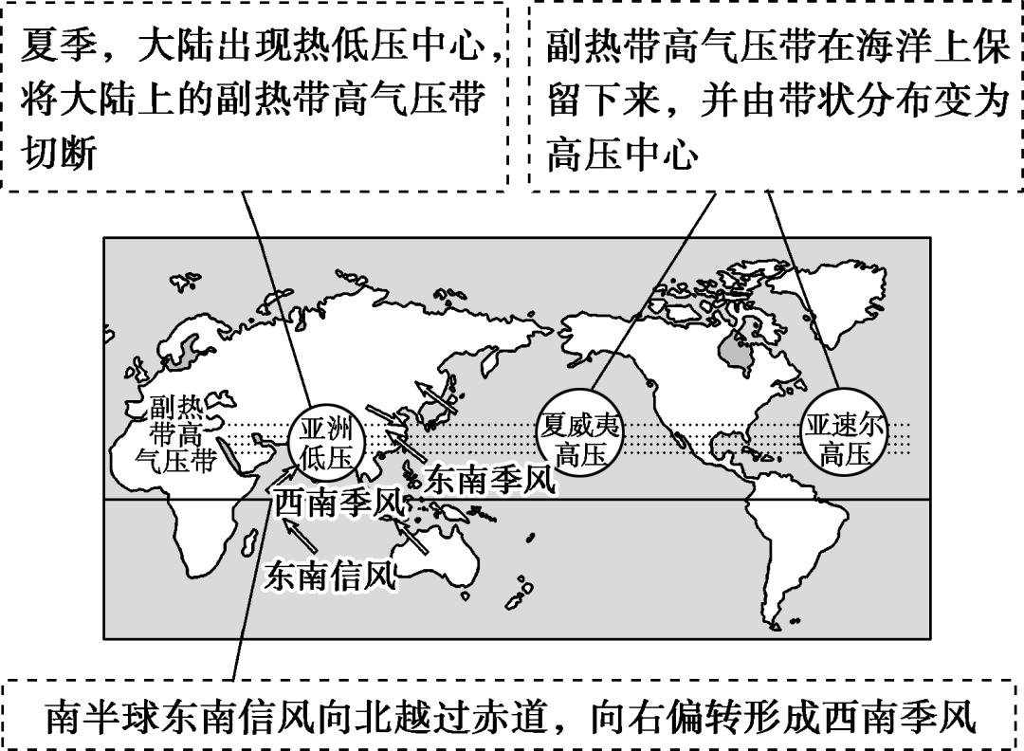
2．东亚季风和南亚季风的比较
 |  | 东亚季风 |  | 南亚季风
季节 |  | 冬季 | 夏季 | 冬季 | 夏季
风向 |  | 西北风 | 东南风 | 东北风 | 西南风
源地 |  | 蒙古、西  伯利亚 | 太平洋 | 蒙古、西  伯利亚 | 印度洋
性质 |  | 寒冷干燥 | 温暖湿润 | 温暖干燥 | 高温高湿
比较 |  | 冬季风强于夏季风 |  | 夏季风强于冬季风
分布 |  | 我国东部、朝鲜半岛、日本 |  | 印度半岛、中南半岛、我国西南
气候类型 |  | 亚热带季风气候、温带季风气候 |  | 热带季风气候
对农业生产的影响 | 有利 | 雨热同期
 | 不利 | 旱涝、寒潮等灾害 |  | 旱涝灾害
考点8：大气降水
1．影响降水的因素
因素 | 说明
大气环流 | 气流上升易产生降水，如赤道低气压带控制区降水较多；风由低纬度吹向高纬度易产生降水，如西风带控制区降水较多；副高或信风带控制区降水较少；风由海洋吹向陆地易产生降水，如夏季风
海陆位置 | 近海受暖湿气流影响的地区降水多，内陆地区降水少；迎岸风降水多，离岸风降水少
地形 | 迎风坡降水多，背风坡降水少
洋流 | 暖流有增湿作用，寒流有减湿作用
人类活动 | 兴修水利、人工造林可增加降水
2.气压带或风带的性质及其对降水的影响
(1)气压带或风带的性质
气压带或风带 | 气流运动 | 性质
赤道低气压带 | 上升 | 湿润
信风带 | 高纬→低纬 | 干燥
副热带高气压带 | 下沉 | 干燥
西风带 | 低纬→高纬 | 湿润
副极地低气压带 | 上升 | 湿润
极地东风带 | 高纬→低纬 | 干燥
极地高气压带 | 下沉 | 干燥
(2)气压带或风带对降水的影响
①低气压带控制→气流上升→水汽易凝结→湿润(多雨)。
②高气压带控制→气流下沉→水汽不易凝结→干燥(少雨)。
③西风带控制→低纬吹向高纬→降温→水汽易凝结→湿润(多雨)，但西风带背风坡→干燥少雨。
④信风、东风控制→高纬吹向低纬→增温→水汽不易凝结→比较干燥(一般而言，受信风带控制比较干燥，但来自海洋的信风遇到地形阻挡，易形成丰富的降水；受信风带影响的大陆西部和中部地区一般为晴朗干燥天气，受信风带影响的大陆东岸，降水则较多)。

考点9：影响气候的因素
1．影响气候的主要因素
形成因子 |  | 对气候影响的表现
太阳辐射  (纬度位置) |  | 气温从低纬向高纬递减
大气  环流 | 气压带、风带 | 低气压带控制多雨，高气压带控制干燥；西风带控制多雨，信风带和极地东风带控制干燥；海风(向岸风)控制多雨，陆风(离岸风)控制少雨；风从低纬吹向高纬增温，反之降温
 | 季风 | 夏季风控制高温多雨，冬季风控制低温少雨
下垫  面 | 海陆分布 | 沿海地区一般气温年较差小，降水较多；内陆地区一般气温年较差大，降水少
 | 地形 | 山地较同纬度平原气温低，气温日较差大、年较差小；山地迎风坡比背风坡降水多
 | 洋流 | 暖流使沿岸气温升高，降水增多；寒流使沿岸气温降低，降水减少
2.影响气候差异的主要因素的判断方法
(1)影响两地气温差异的主要因素的判断方法
①如果是相距较远的南北两地，则年均温大小差异的主要因素一般考虑纬度位置。
②如果是相距较远的东西两地，则年(日)温差大小的主要因素一般考虑海陆位置(距海远近)因素；如果某地冬温明显偏高，则可能有地形对冬季风起阻挡作用，常考虑地形因素；如果夏温明显偏低，则可能位于海拔较高的山地或高原。
③如果是位于大陆同纬度东西两岸的两地，则气温大小差异一般要考虑洋流因素。
④如果是距离较近的两地，气温大小有明显差异，则一般考虑地形因素。
(2)影响两地降水差异的主要因素的判断方法
①首先根据经纬度、海陆位置等判断两地所处的气压带、风带位置，即大气环流的不同。
②如果是相距较近的两地，降水有明显差异，一般考虑地形(迎、背风坡)的影响。
③如果是大陆东西两岸的两地，除考虑大气环流因素外，一般还要考虑洋流因素的影响。

考点10：气候类型的判断
(1)气候类型判断的主要依据
具体判断时一般遵循“以温定球、以温定带、以水定型”的步骤。
①根据气温确定南北半球
根据最热月或最冷月以及年气温曲线的形式可以确定南北半球。
气温最高月 | 气温最低月 | 年气温曲线形式 | 结论
7－8月 | 1－2月 | 峰型(上凸) | 北半球
1－2月 | 7－8月 | 谷型(下凹) | 南半球
②根据气温和降水判断气候类型

以温定带 |  |  | 以水定型 | 气候  类型
最冷月  均温 | 最热月  均温 | 温度带 | 全年降水分配
>15 ℃ | － | 热带 | 年雨型，年降水量在2 000 mm以上 | 热带雨林气候
 |  |  | 夏雨型，年降水量750～1 000 mm | 热带草原气候
 |  |  | 夏雨型，年降水量1 500～2 000 mm | 热带季风气候
 |  |  | 少雨型，年降水量250 mm以下 | 热带沙漠气候
0～  15 ℃ | 大于  25 ℃ | 亚热  带 | 冬雨型，年降水量300～1 000 mm | 地中海气候
 |  |  | 夏雨型，年降水量800～1 500 mm | 亚热带季风和季风性湿润气候
 | 10～  20 ℃ | 温带 | 年雨型，年降水量700～1 000 mm | 温带海洋性气候
<0 ℃ | 20 ℃  以上 | 温带 | 夏雨型，年降水量400～800 mm | 温带季风气候
 |  |  | 少雨型，年降水量400 mm以下 | 温带大陆性气候
 | 10～  20 ℃ | 亚寒  带 | 年降水量250～500 mm，集中在夏季 | 亚寒带针叶林气候
 | 10 ℃  以下 | 寒带 | 少雨型，年降水量200～300 mm | 极地气候
(2)根据气候的分布判断气候类型
先根据纬度位置确定已知地点是位于南半球还是北半球(热带季风气候、温带季风气候、亚寒带针叶林气候及苔原气候只分布在北半球)，属于哪个温度带；然后看其海陆位置是位于大陆西岸[热带沙漠气候、地中海气候、温带海洋性气候(除大洋洲的分布在大陆东岸外)只分布在大陆西岸]还是大陆东岸(季风气候分布在大陆东岸)，最后将已知地点落实到气候类型图和气候分布模式图上确定其气候类型。(见下图，以北半球为例)
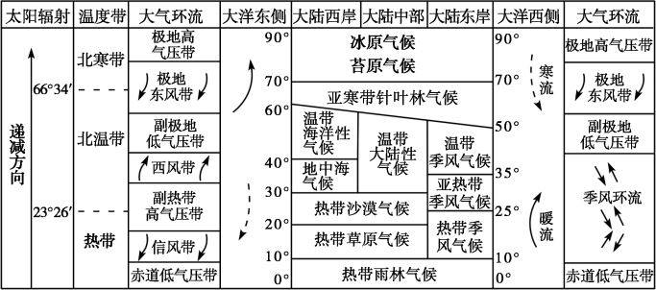
(3)根据气候的成因判断气候类型
影响因素 | 气候类型及成因
受单一气压带或风带影响 | 热带雨林气候——赤道低气压带  热带沙漠气候——副热带高气压带或信风带  极地气候——极地高气压带  温带海洋性气候——西风带
受气压带和风带交替控制 | 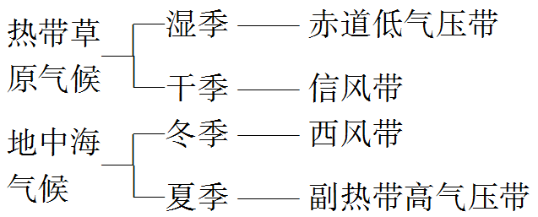
受季风影响 | 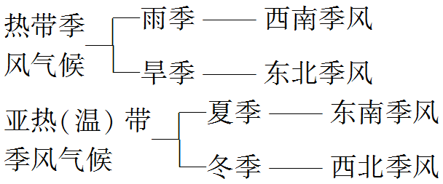
考点11：锋及对天气的影响
冷锋与暖锋的判断
(1)看符号
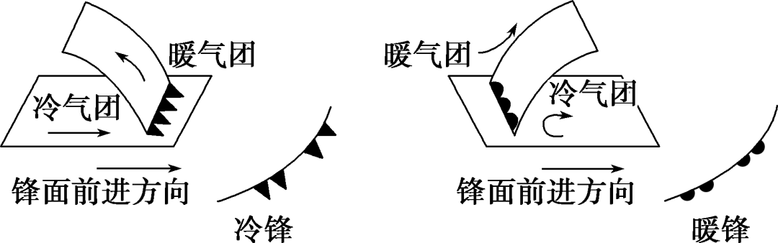
(2)看冷气团运动方向
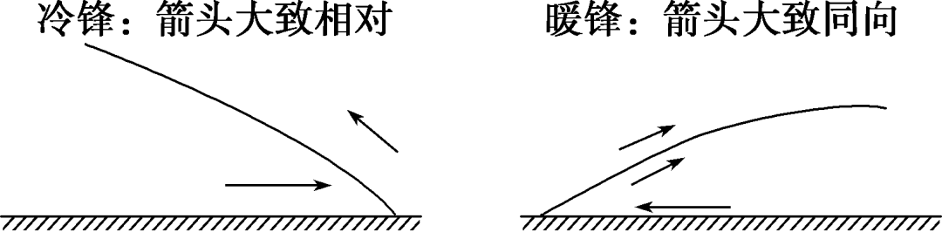
若冷气团的运动只有向暖气团一个方向，说明冷气团势力强，应为冷锋；若冷气团遇到暖气团时有回转运动，则说明暖气团势力强，为暖锋。
(3)看锋面坡度
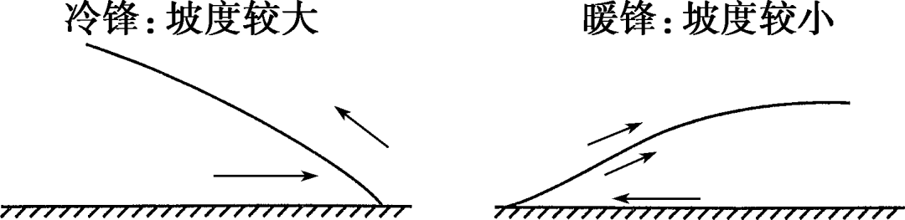
冷气团运动速度快，冷气团势力强大时，形成的冷锋锋面坡度较大；而暖气团运动速度慢，暖气团势力强大时，形成的暖锋锋面坡度较小。
(4)看雨区范围及位置
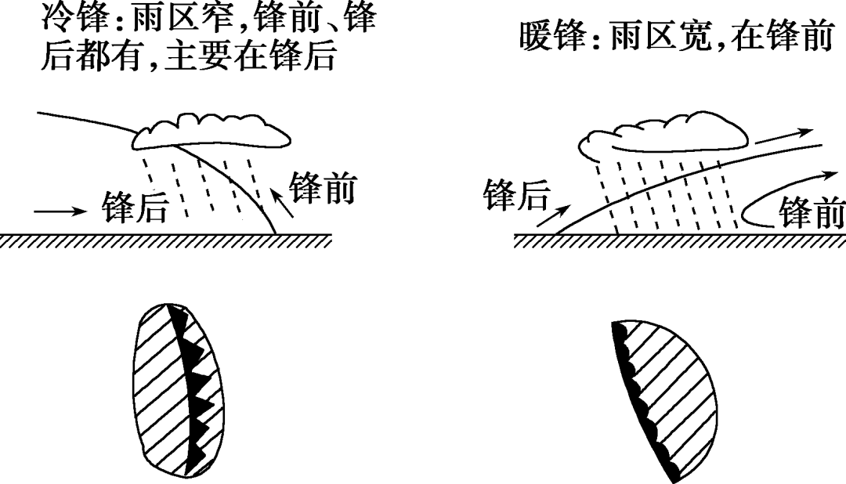
不论是冷锋还是暖锋，降水都主要在冷气团控制范围内。“锋前”“锋后”是根据锋面移动方向，即主动前进气团的移动方向确定的：以锋线为界，在锋面移动方向上，锋线前方为锋前，锋线后方为锋后。
(5)依据天气特征判断
①经历大风、降温、雨雪等天气过程的是冷锋活动。一般情况下，冷锋活动导致的天气变化相对剧烈、明显。
②经历阴雨、升温等天气过程的是暖锋活动。一般情况下，暖锋活动导致的天气变化比较温和。
(6)根据气温、气压的变化判断
①冷锋影响下的温压变化：气温降低，气压升高。
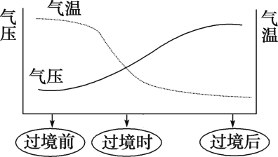
②暖锋影响下的温压变化：气温升高，气压降低。
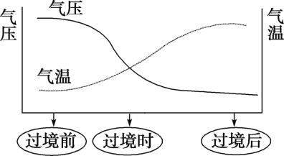

考点12：低压(气旋)、高压(反气旋)与天气
低压(气旋)、高压(反气旋)的特点及对天气的影响
 |  | 低压(气旋) | 高压(反气旋)
气压分布 |  | 气压中心低，四周高 | 气压中心高，四周低
水平气流  与风向 |  | 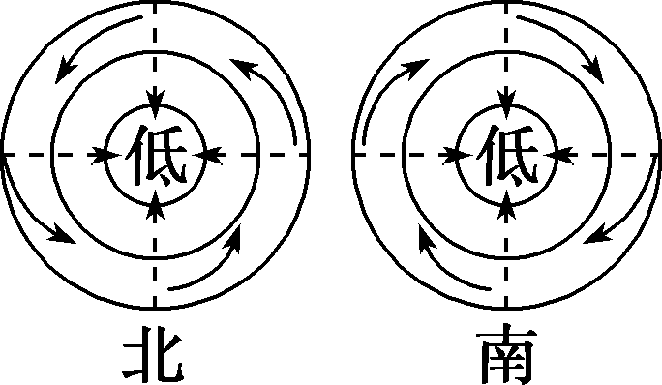 | 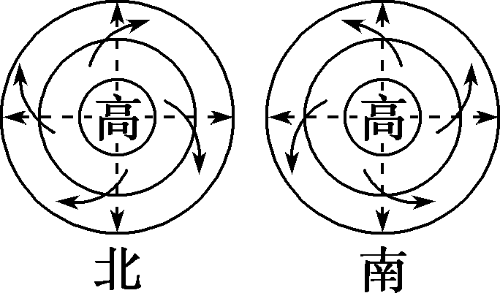
 |  | 无论是南半球还是北半球，低压气流都从四周流向中心，高压气流都从中心流向四周；无论低压还是高压，南、北半球气流的运动方向都相反
垂直气流与天气 | 气流  形成 | 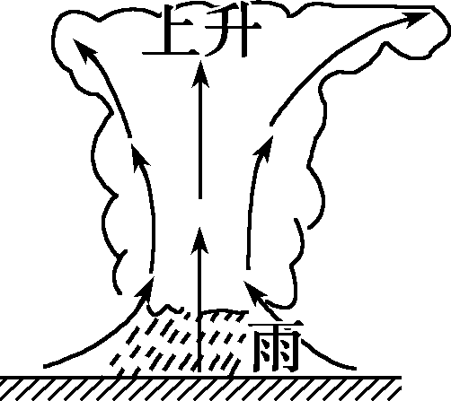 | 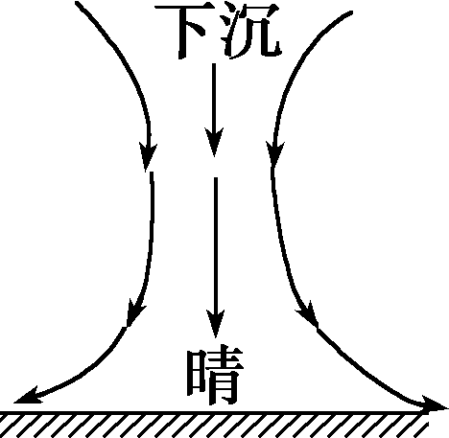
 | 天气  状况 | 多阴雨天气 | 多晴朗、干燥天气
 | 过境前后气压变化曲线 | 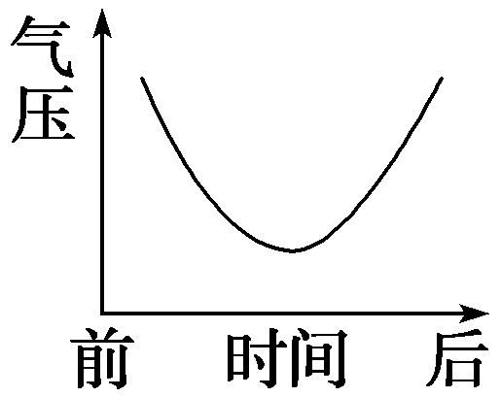 | 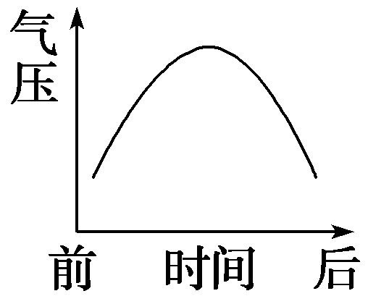
 | 我国天气典型实例 | 夏、秋之交我国东南沿海的台风天气 | 夏季长江流域的伏旱天气；秋季我国北方秋高气爽的天气；冬季我国北方干冷的天气

考点13：气象灾害
1．洪涝
(1)成因
①自然原因：水系特征、水文特征、降水特征(降水量、时长、强度)、气候异常(普降暴雨，降水比常年偏多)等。
②人为原因：植被破坏，水土流失加剧；泥沙淤积，抬高河床；围湖造田，湖泊萎缩，蓄洪能力下降。
(2)危害
淹没农田、道路；破坏水利工程设施；冲毁建筑；造成人员伤亡；影响社会稳定和持续发展。
(3)防御措施
①工程措施：上游修建水库；中游兴修水利工程，加固大堤，建立分洪、蓄洪区，河道裁弯取直；下游加固大堤、疏浚河道。
②生物措施：上中游地区植树造林；调整农业结构；有计划退耕还林、还湖。
③组织管理：加强监测预报，建立洪水预警系统；提高公民防灾减灾意识；实行防洪保险等。

2．干旱
(1)成因
①自然原因：气候特征(降水和蒸发)、河流和湖泊(灌溉水源)、农作物需水季节等。
②人为原因：人类的社会经济活动加剧干旱，如用水量大；利用方式不合理，利用率低、污染浪费严重。
(2)危害
空气干燥、地表水径流水位大幅下降、动植物死亡、饮水困难、农作物减产或绝收、工业停产等。
(3)防御措施
①工程措施：加强农田水利工程建设。
②生物措施：植树造林，改善农业生态环境。
③农业技术措施：调整农业结构，改进耕作制度，选择耐旱的作物；推广节水灌溉技术，发展节水农业；开展农田水利建设，兴修水利。
④组织管理：加强监测预报，建立应急预警机制；进行人工增雨；加强宣传教育，提高居民节水意识；实行阶梯水价。
3．台风(飓风)
(1)成因：在热带或副热带洋面上强烈发展的热带气旋。
(2)危害：带来狂风、暴雨、风暴潮，引起洪涝灾害并导致滑坡、泥石流等次生灾害的发生，破坏农业及交通、通信设施。
(3)防御措施：加强灾害监测与预报；制定防灾应急预案；合理规划，减少沿海地区土地利用强度，控制经济发展规模；建设沿海防护林体系和海岸防护(或堤防)工程；修建避难场所等工程性防御设施；进行防灾教育和培训等。

4．寒潮
(1)成因：由强冷空气迅速入侵造成大范围的剧烈降温，并伴有大风、雨、雪、冰冻等天气。
(2)危害：强烈的大风、降温天气使农作物和牲畜受到冻害，交通、通信和建筑物受到很大影响。
(3)防御措施：加强监测、预报；建立应急预警机制；采取措施确保农(棚体加固、压紧棚膜、保温防冻)牧(圈舍加固、畜禽保暖)业安全；注意交通安全，防寒保暖等。
5．沙尘天气
(1)成因：气候干旱(降水少，蒸发旺盛)，植被稀疏，表土疏松；风力强劲；人类对当地植被的破坏。
(2)危害：沙埋(埋压农田、村庄、工矿、铁路、公路、水源)、风蚀(土壤肥力下降)、大风袭击(毁坏房屋、刮翻火车、摧毁电杆，造成人、畜伤亡)、污染大气环境(沙石、浮尘弥漫，空气浑浊，危害人体健康)和影响生产生活(交通出行与安全、室外作业等)。
(3)防治措施：开展宣传教育，提高环保意识；建立风沙灾害的监测、预报体系；因地制宜开展退耕还林还草，植树造林种草；设置沙障；改善干旱的生态环境。

